Анализ работы МБДОУ «АБВГДЕЙКа»
по летне–оздоровительной работе.

Летний сезон справедливо считается благоприятным периодом для оздоровления дошкольников. План летней оздоровительной работы в дошкольном учреждении предусматривал организацию методической, профилактической, оздоровительной, воспитательно-образовательной работы, смотры-конкурсы и работу с родителями.
Направления летней оздоровительной работы включали в себя 3 блока: оздоровительный, экологический, основы безопасности жизни и здоровья детей., нравственно-патриотический.
Задачи оздоровительной работы:
1. Укреплять здоровье детей в летний период года
2. Удовлетворять естественную потребность в движении, создавать условия для демонстрации двигательных умений каждого ребёнка
3. Повышать работоспособность детского организма через различные формы закаливания
4. Чётко выполнять и прививать детям культурно-гигиенические навыки, гигиенические требования к одежде детей, дневной сон , обливание стоп, выполнение режима дня
5. Формировать интерес и потребность в занятиях физическими упражнениями.
Задачи:
1. Приобщать детей к наблюдению за действительностью, развивать умение видеть глазами творца - художника
2. Активизировать воображение, инициативу, творчество
3. Создавать максимальную свободу для проявления инициативы и необходимые для этого физическое и психическое пространство
4. Предоставить свободу в отражении - доступными для ребёнка художественными средствами - своего видения мира
Задачи нравственно-патриотического направления:
1. Воспитывать любовь и привязанность к семье и детском саду.
2. Воспитывать любовь к малой Родине, расширять представления детей о человеке, его быте и жизни
3. Формировать толерантность, чувство уважения и симпатии к другим людям.
В дошкольном учреждении была разработана сетка занятий, режим дня, согласно летнему периоду: утренний приём и гимнастика на воздухе, прогулки не менее 4 часов, закаливающие мероприятия, обливание ног перед сном. Сон без маек, обливание рук до локтя, увеличение времени сна, витаминизация и калорийность питания. Физкультурные мероприятия, нетрадиционные методы закаливания.
В летний период проводились 2 раза в неделю музыкальные и 3 раза в неделю физкультурные занятия. Свободная деятельность включала в себя: изобразительное творчество, экскурсии, пешеходные прогулки, походы, чтение познавательной и художественной литературы, художественный труд.
Для реализации профилактических мероприятий, с педагогами проведены инструктажи по организации жизни и здоровья детей, собеседование по организации закаливающих процедур. Медицинскими работниками оформлены санитарные бюллетени: "Клещевой энцефалит", Профилактика теплового и солнечного удара", "Кишечная инфекция"
Воспитателями были проведены следующие праздники и развлечения:

В июне - Экология:

Неделя леса «Сабантуй» национальный праздник в молодёжном парке.Подготовительная группа. Ответственная за провидение праздника Халиуллина Л.И.
Цель праздника: воспитывать любовь к национальным праздникам,
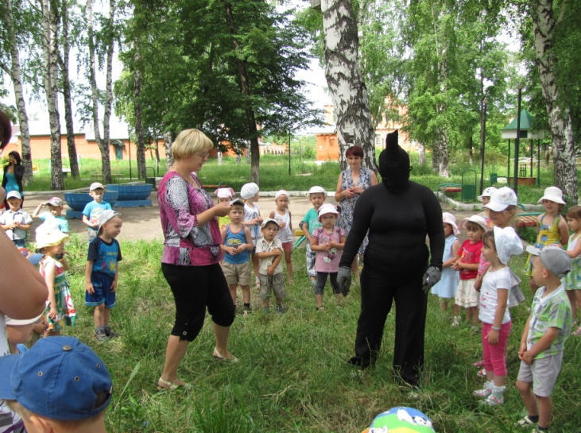

Неделя леса « В гостях у хозяйки леса» старшая группа Ответственные за провидение праздника Анисимова Л.Н и Горшкова Л.А
Цель праздника: Учить детей любить и беречь природу.
Учить детей помогать животным, попавшим в беду.
Учить бережному и доброму отношению к природе и друг к другу
Доставлять детям радость от участия в общем празднике.
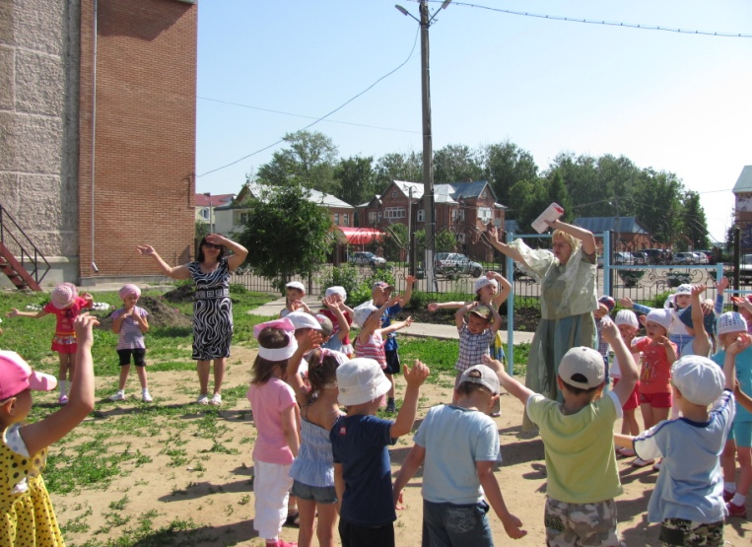

Неделя цветов « Бал цветов» средняя группа. Ответственные за праздник Сафина Л.А. и Филипова Е.В.
Цель праздника :воспитывать бережное отношение, любовь к родной природе, развитие наблюдательности и интереса к окружающему миру.

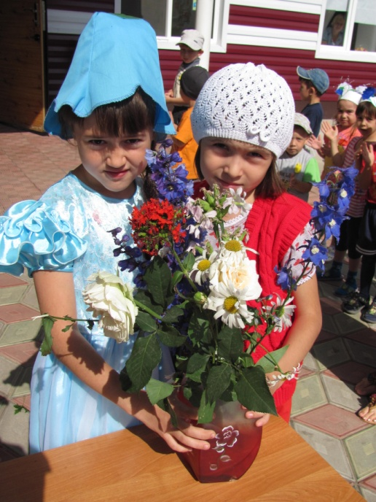

Неделя воды « День Нептуна» средняя группа
Праздник подготовили Сафина Л.А и Филипова Е.В
Цель праздника Расширение знаний, умений и навыков детей в области физической культуры и спорта. Создавать радостное настроение и возможности совершенствовать двигательные умения в непринуждённой обстановке.
Желание играть в команде и выигрывать. Раскрывать свои
творческие способности, фантазию, инициативу.
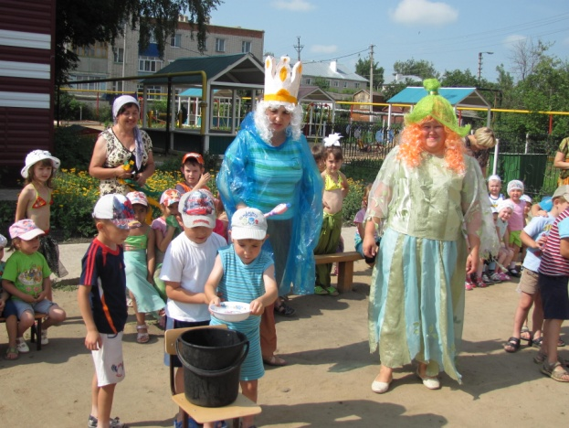

В июле - ОБЖ:
Неделя юного пожарника «Каждый маленький ребёнок должен знать это с пелёнок» старшая группа Праздник провела Чикилёва С.В.
Цель праздника формирование у детей осознанного и ответственного отношения к выполнению правил пожарной безопасности. Вооружить знаниями, умениями и навыками необходимыми для действия в экстремальных ситуациях.
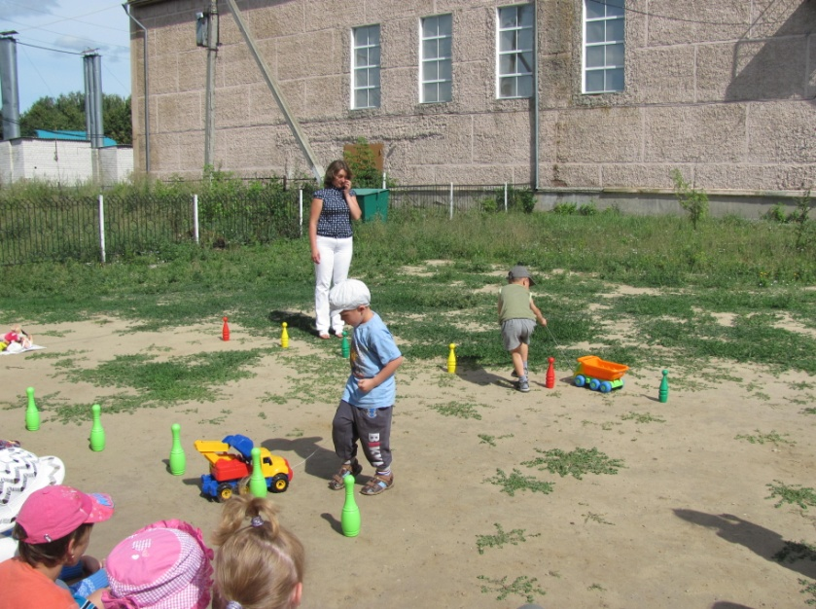
Неделя дорожного грамоты «День Светофора».
Экскурсия к светофору на улицу. Старшая и подготовительная группа.
Неделя путешествия в страну дорожных знаков « День КВН» младшая группа. Праздник провела Тухфатуллина Р.Ш.
Цель праздника: закрепить с детьми знание дорожных знаков, знания правил дорожного движения.
Неделя грамотного пешехода Концерт « Уважая правила дорожного движения» подготовительная группа. Ответственная Чикилева С.В..
Цель праздника: Познакомить детей с правилами безопасного перехода дороги по пешеходному переходу. Знакомство с дорожной разметкой пешеходного перехода – «зеброй»; Закрепить знания о сигналах светофора;

В августе – «Ребёнок в мире людей
В преддверии Дня России с детьми были проведены беседы о Российской символике. Воспитатели совместно с детьми оформили коллективные работы "Россия - наш общий дом"
Неделя города « Я люблю тебя мой милый город» - викторина, слайд-шоу на интерактивной доске средняя группа. Праздник провела Шайдуллина В.А.
Неделя искусства « День детского творчества» старшая и подготовительная к школе группа. Воспитатели Халиуллина Л.И. и Чикилева С.В. организовали вместе с детьми постройку сказочных замков и дворцов из песка.
Цель мероприятия: развитие творческих способностей и фантазии детей, умение доводить начатое до конца.
Неделя «До свидания, лето!» «День юного натуралиста» - экскурсия на поляну Буа Алан.
Цель мероприятия: учить детей любить природу, любовь к родной природе, развитие наблюдательности и интереса к окружающему миру.
«До свидания, лето!» - музыкально театрализованное представление. Праздник провели воспитатели старшей и подготовительной к школе групп: Чикилева С.В. и Халиуллина Л.И.
Цель мероприятия: расширять и обогащать кругозор детей новыми знаниями, развивать двигательную активность, закрепить знания, полученные в летний период, воспитывать любовь к окружающему миру.

В итоге анализа выявилось, что работа в летне-оздровительный период проведена в полном объеме и были выполнены все поставленные задачи.

